教学质量管理平台操作手册

教师评学

目录
一、如何登录平台 2
二、 如何参与评价任务 3
2.1电脑端参评 3
2.2手机端参评 4

一、如何登录平台

1、登录PC端
【第一步】进入学校官网主页：
【第二步】输入统一身份认证账号密码即可进入平台。
如图1-1所示。
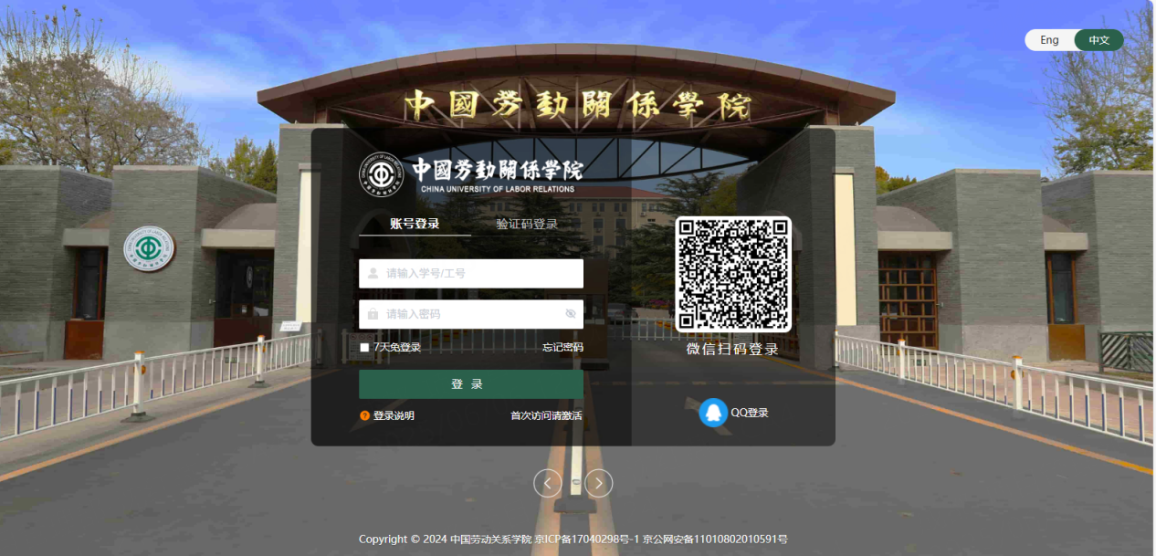
【图1-1】

2、登录移动端
打开微信，扫下方二维码关注“教学质量管理平台”微信公众号，进行登录。如图1-2所示

【图1-2】

如何参与评价任务

2.1电脑端参评
登录后，点击【我的任务】，查看【进行中】的问卷，点击【评价】，如图2-1所示。
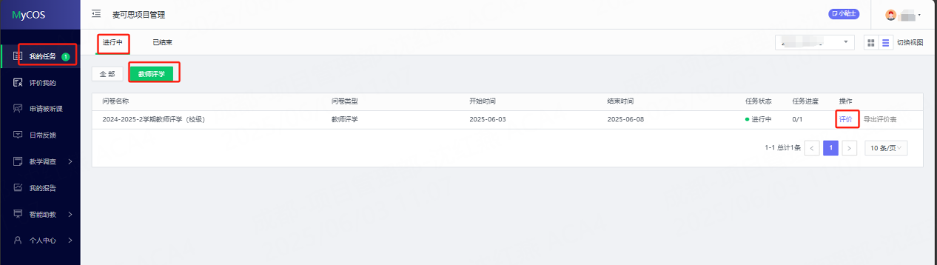
【图2-1】
对每一门课程进行评价，完成后点击提交即可，如图2-2所示。
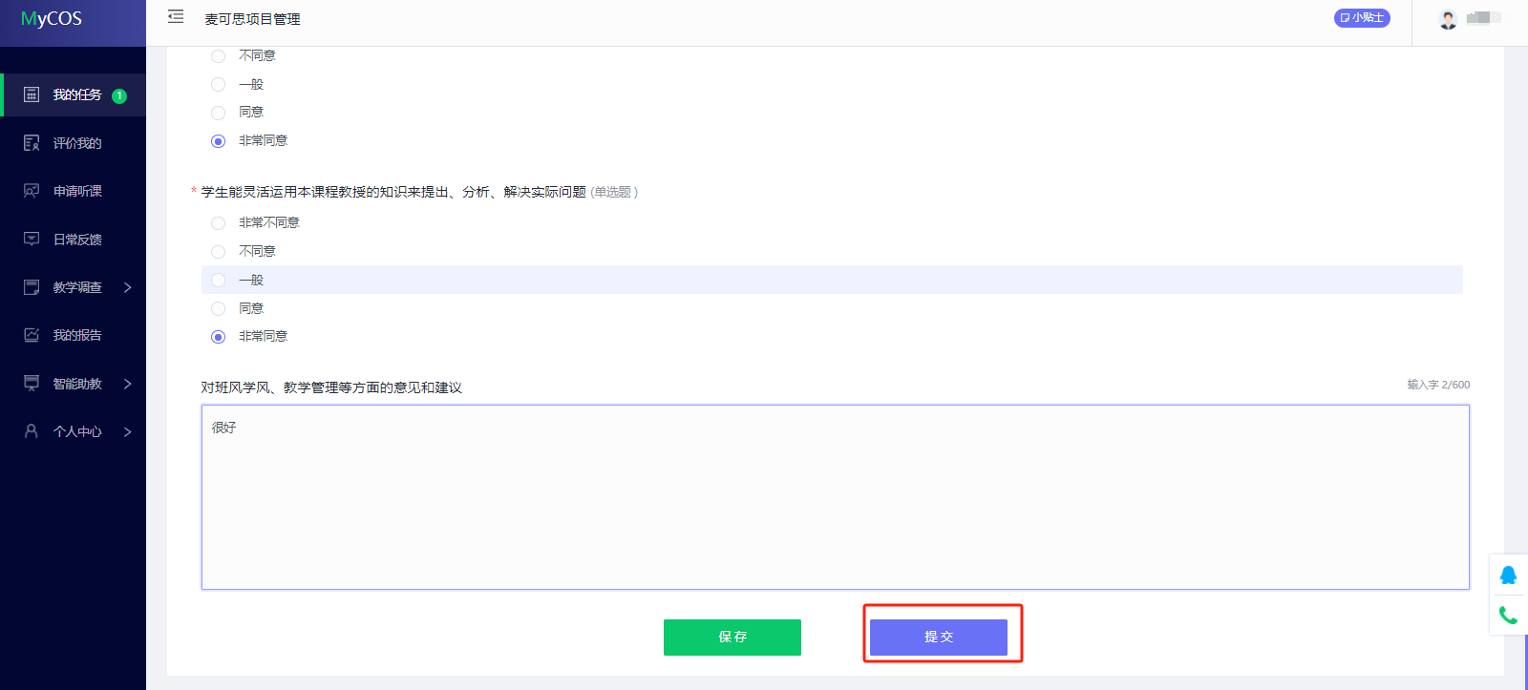
【图2-2】
若存在一个教学班有多个行政班的情况，可使用【-键复用评价结果至其它行政班】功能，如图2-3所示。

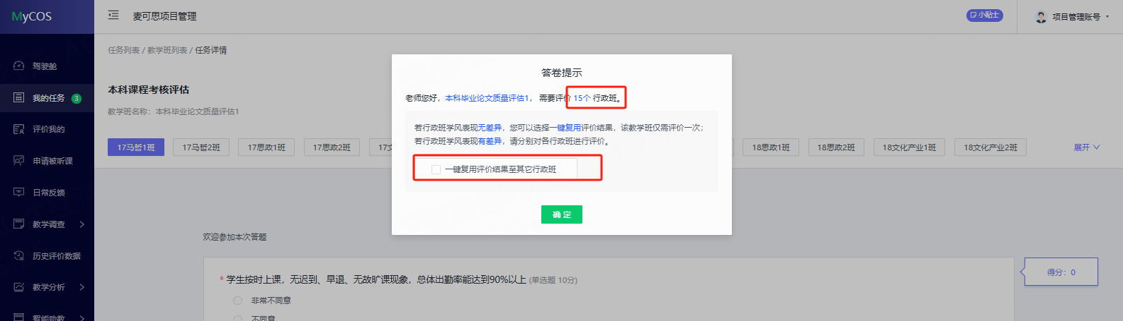
【图2-3】

2.2手机端参评
进入微信公众号平台后，首页点击具体任务进行评价，提交则完成评教，如图2-4所示。

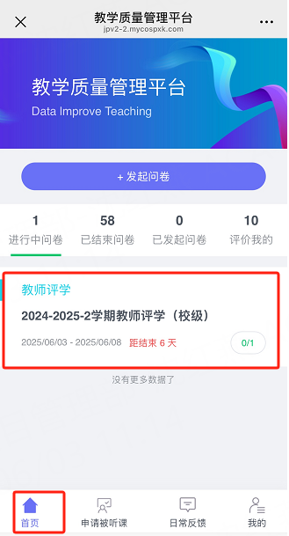
【图2-4】
评价完成后点击提交即可，如图2-5所示。

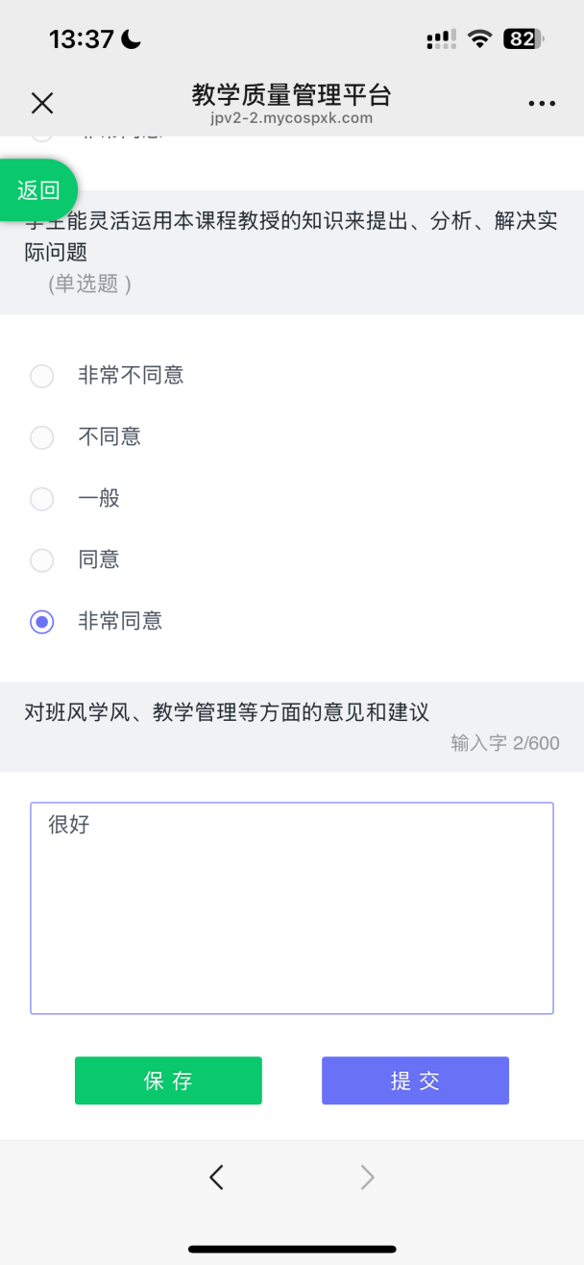
【图2-5】
若存在一个教学班有多个行政班的情况，可使用【-键复用评价结果至其它行政班】功能，如图2-6所示。
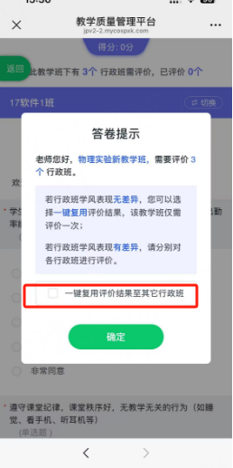
【图2-6】

